Фотоотчет мероприятий, проводимых
с детьми и родителями младшей группы № 2
по теме КОП «Мой любимый детский сад».
МАДОУ «Детский сад № 14» (4 неделя июня 2019).

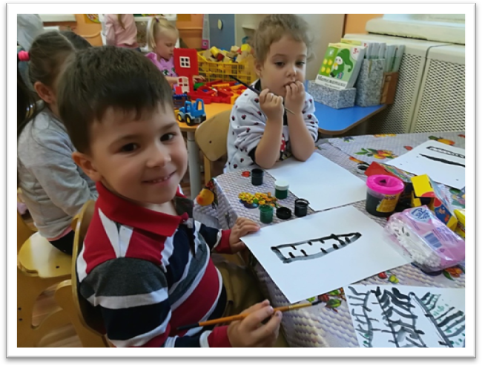Цель: формирование духовно-нравственного отношения и чувства сопричастности к родному дому, семье, к родному городу.
Задачи:
1. Воспитывать у детей любовь и привязанность к семье, родному дому, родной улице, городу.
2. Создать эмоционально благополучную атмосферу дома и в детском саду, где взаимоотношения между людьми (взрослыми и детьми) построены на основе доброжелательности и взаимоуважения, где ребенок будет чувствовать себя желанным и защищенным.
3. Сформировать представление о своём городе, как части России, об истории возникновения родного города, основных достопримечательностях, традициях, и др.
4. Способствовать активному вовлечению родителей в совместную деятельность с ребенком в условиях семьи и детского сада.
Ожидаемый результат:
- У детей воспитаны любовь и привязанность к семье, родному дому, родной улице и городу.
- У детей создана эмоционально благополучная атмосфера дома и в детском саду.
- У детей сформировано начальное элементарное представление о своем городе, об истории его возникновения, его символике, традициях и основных достопримечательностях.
- Родители детей активно вовлечены в совместную деятельность с ребенком в условиях семьи и детского сада.

Фотоотчет рисования с детьми на тему «Белая березка».
Задачи:
- формировать навык
изображать конкретное дерево с характерными признаками.
- уточнять и углублять
представления детей о значении березы в жизни русских людей, о связанных с ней традициях.
2. дать понятие о березке – как о символе России и символе родного города.
3.вырабатывать у воспитанников внимательность при выполнении последовательных заданий.
4. содействовать развитию умения у дошкольников четко отвечать на поставленный вопрос.

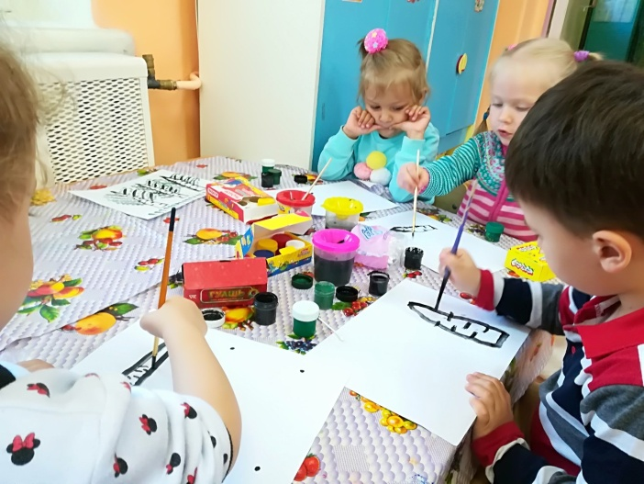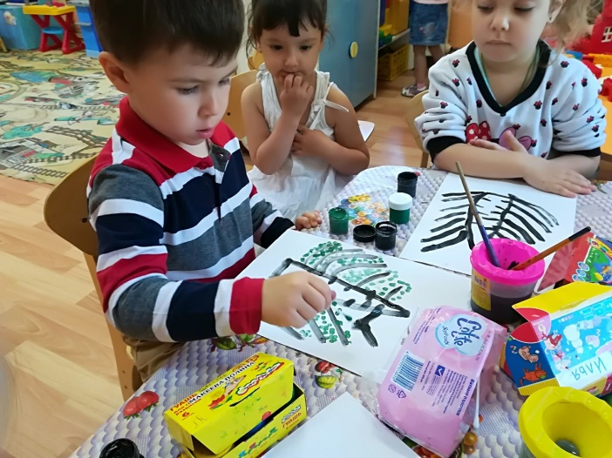

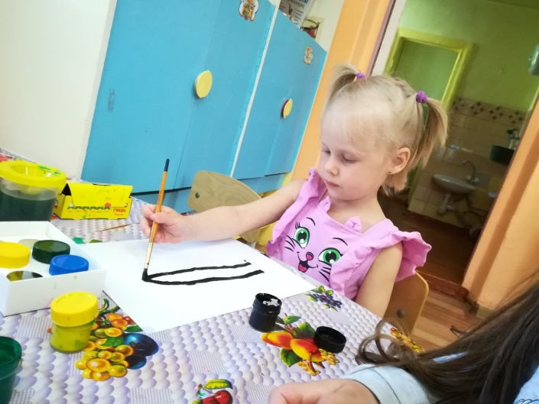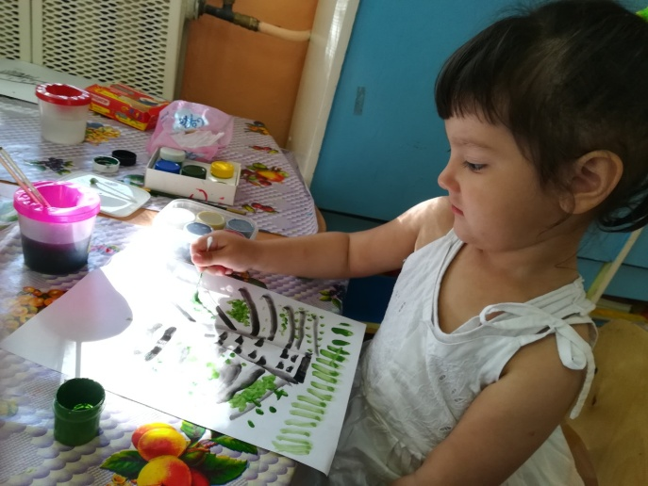

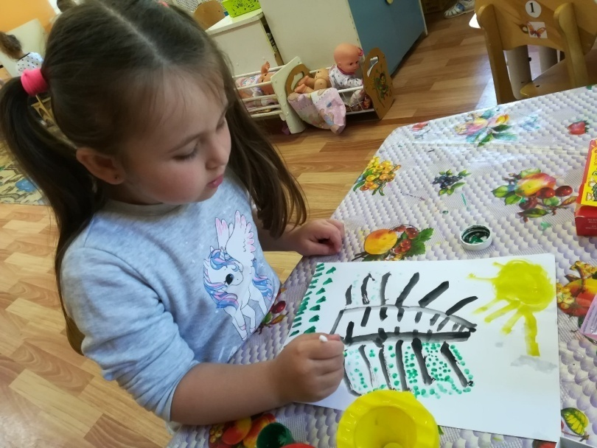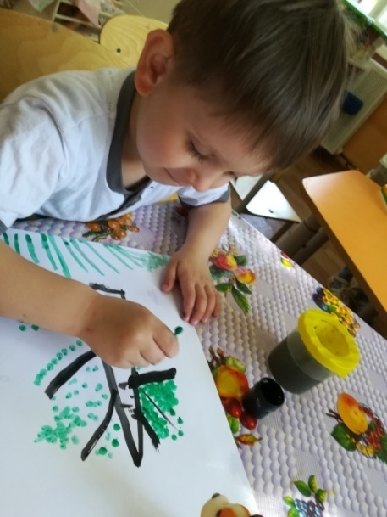
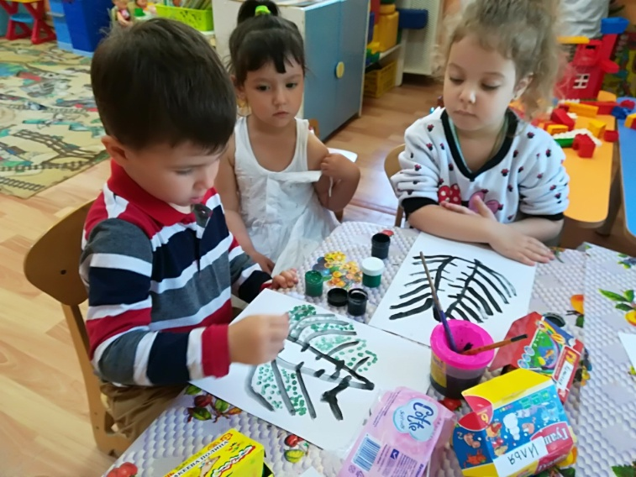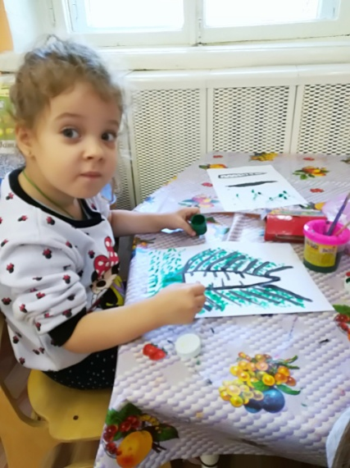
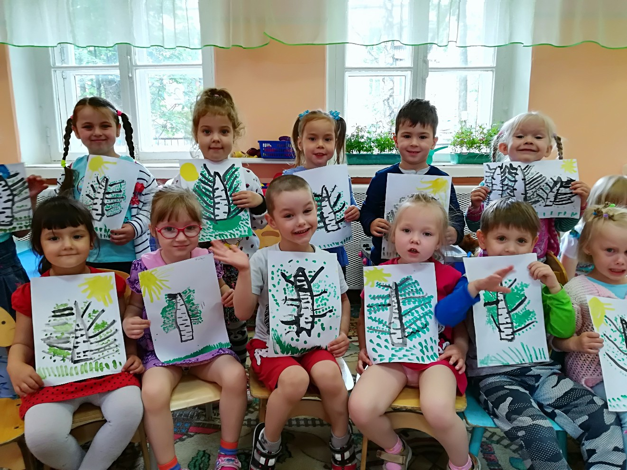

Фотоотчет организации выставки рисунков детей и родителей «Профессии родителей».
Цель: закрепление у детей знаний о профессии родителей; учить детей знать профессию каждого родителя и называть ее. Расширять знания о профессиях в общем.
